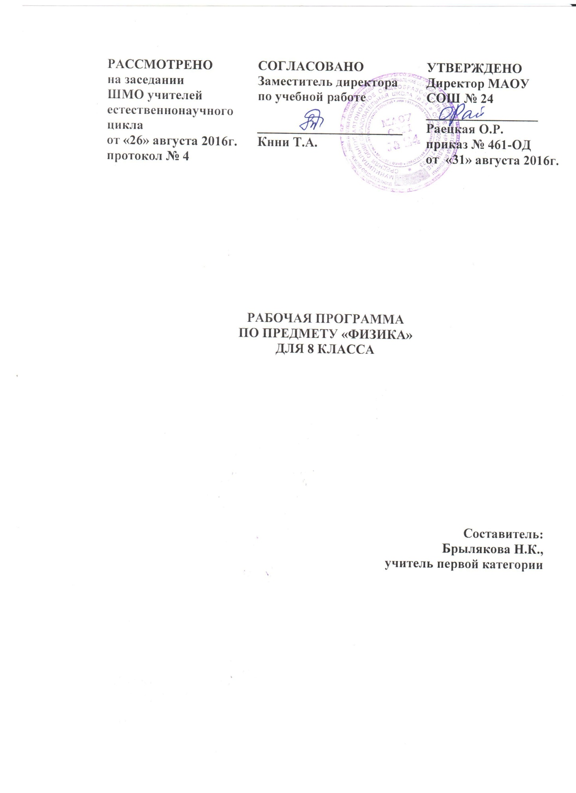

**Пояснительная записка**

Рабочая программа по предмету «Физика» для 8 класса составлена **в соответствии с** федеральным компонентом Государственного стандарта общего образования (утвержден приказом Минобрнауки РФ от 05.03.2004 г. № 1089), с учетом Примерной основной образовательной программы основного общего образования, на основе программы «Физика. 7-9 классы» (авт. Е.М. Гутник, А.В. Пёрышкин) и ООП ООО МАОУ СОШ № 24.

Физика как наука о наиболее общих законах природы, выступая в качестве учебного предмета в школе, вносит существенный вклад в систему знаний об окружающем мире. Она раскрывает роль науки в экономическом и культурном развитии общества, способствует формированию современного научного мировоззрения. Гуманитарное значение физики как составной части общего образования состоит в том, что она вооружает школьника научным методом познания, позволяющим получать объективные знания об окружающем мире. Знание физических законов необходимо для изучения химии, биологии, физической географии, технологии, ОБЖ.

Физика в основной школе изучается на уровне рассмотрения явлений природы, знакомства с основными законами физики и применением этих законов в технике и повседневной жизни.

Изучение физики в 8 классе направлено на достижение следующих целей:

**освоение знаний**о механических, тепловых, электромагнитных и квантовых явлениях; величинах, характеризующих эти явления; законах, которым они подчиняются; методах научного познания природы и формирование на этой основе представлений о физической картине мира;

**овладение умениями** проводить наблюдения природных явлений, описывать и обобщать результаты наблюдений, использовать простые измерительные приборы для изучения физических явлений; представлять результаты наблюдений или измерений с помощью таблиц, графиков и выявлять на этой основе эмпирические зависимости; применять полученные знания для объяснения разнообразных природных явлений и процессов, принципов действия важнейших технических устройств, для решения физических задач;

**развитие** познавательных интересов, интеллектуальных и творческих способностей, самостоятельности в приобретении новых знаний при решении физических задач и выполнении экспериментальных исследований с использованием информационных технологий;

**воспитание** убежденности в возможности познания природы, в необходимости разумного использования достижений науки и технологий для дальнейшего развития человеческого общества, уважения к творцам науки и техники; отношения к физике как к элементу общечеловеческой культуры;

**использование полученных знаний и** **умений** для решения практических задач повседневной жизни, для обеспечения безопасности своей жизни, рационального природопользования и охраны окружающей среды.

Основными **задачами** изучения физики в 8 классе являются:

- развитие мышления учащихся, формирование умений самостоятельно приобретать и применять знания, наблюдать и объяснять физические явления;

- овладение школьниками знаниями о широких возможностях применения физических законов в практической деятельности человека с целью решения экологических проблем.

  Значительное время в программе отведено организации физических экспериментов (демонстрационный эксперимент, самостоятельные лабораторные работы учащихся), поскольку эти методы соответствуют особенностям физической науки.

**СОДЕРЖАНИЕ ПРОГРАММЫ**

**Тепловые явления**

Тепловое движение. *Термометр.* Связь температуры тела со скоростью движения его молекул. Внутренняя энергия. Два способа изменения внутренней энергии: работа и теплопередача. Виды теплопередачи.

Количество теплоты. Удельная теплоёмкость вещества. *Удельная теплота сгорания топлива.*

Закон сохранения энергии в механических и тепловых процессах.

**Изменение агрегатных состояний вещества**

Плавление и отвердевание тел. Температура плавления. *Удельная теплота плавления.*

Испарение и конденсация. Относительная влажность воздуха и её измерение. *Психрометр.*

Кипение. Температура кипения. *Зависимость температуры кипения от давления. Удельная теплота парообразования.*

Объяснение изменений агрегатных состояний вещества на основе молекулярно-кинетических представлений.

Преобразования энергии в тепловых машинах. *Двигатель внутреннего сгорания. Паровая турбина. Холодильник. Экологические проблемы использования тепловых машин.*

**Электрические явления**

Электризация тел. Два рода электрических зарядов. *Проводники, диэлектрики и полупроводники.* Взаимодействие заряженных тел. Электрическое поле. Закон сохранения электрического заряда.

Дискретность электрического заряда. Электрон. Строение атомов.

Электрический ток. *Гальванические элементы. Аккумуляторы.* Электрическая цепь. *Электрический ток в металлах. Носители электрических зарядов в металлах. Носители электрических зарядов в полупроводниках, газах и растворах электролитов. Полупроводниковые приборы.* Сила тока. Амперметр.

Электрическое напряжение. Вольтметр.

Электрическое сопротивление.

Закон Ома для участка электрической цепи.

Удельное сопротивление. Реостаты. *Последовательное и параллельное соединения проводников.*

Работа и мощность тока. Количество теплоты, выделяемое проводником с током. Счётчик электрической энергии. Лампа накаливания. Электронагревательные приборы. Расчёт электроэнергии, потребляемой бытовыми электроприборами. Короткое замыкание. Плавкие предохранители.

**Электромагнитные явления**

Магнитное поле тока. *Электромагниты и их применение.* Постоянные магниты. *Магнитное поле Земли.* Действие магнитного поля на проводник с током. *Электродвигатель. Динамик и микрофон.*

**Световые явления**

Источники света. Прямолинейное распространение света.

Отражение света. Закон отражения. Плоское зеркало.

Преломление света.

Линза. Фокусное расстояние линзы. Построение изображений, даваемых тонкой линзой. Оптическая сила линзы. Глаз как оптическая система. Оптические приборы.

**ТЕМАТИЧЕСКОЕ ПЛАНИРОВАНИЕ**

|  |  |  |
| --- | --- | --- |
| **№** | **Тема** | **Кол-во часов** |
|  | Тепловые явления | 12 |
|  | Изменение агрегатных состояний вещества | 11 |
|  | Электрические явления | 27 |
|  | Электромагнитные явления | 7 |
|  | Световые явления | 9 |
|  | Повторение | 2 |
|  | **Итого** | **68** |

**ПЛАНИРУЕМЫЕ РЕЗУЛЬТАТЫ ОСВОЕНИЯ ПРОГРАММЫ**

**знать/понимать**

**смысл понятий:** электрическое поле, магнитное поле;

**смысл физических величин:** внутренняя энергия, температура, количество теплоты, удельная теплоемкость, влажность воздуха, электрический заряд, сила электрического тока, электрическое напряжение, электрическое сопротивление, работа и мощность электрического тока, фокусное расстояние линзы;

**смысл физических законов:** сохранения энергии в механических и тепловых процессах, сохранения электрического заряда, Ома для участка электрической цепи, Джоуля-Ленца, прямолинейного распространения света, отражения света;

**уметь**

**описывать и объяснять физические явления:**теплопроводность, конвекцию, излучение, испарение, конденсацию, кипение, плавление, кристаллизацию, электризацию тел, взаимодействие электрических зарядов, взаимодействие магнитов, действие магнитного поля на проводник с током, тепловое действие тока, электромагнитную индукцию, отражение, преломление и дисперсию света;

**использовать** физические приборы и измерительные инструменты для измерения физических величин:температуры, влажности воздуха, силы тока, напряжения, электрического сопротивления, работы и мощности электрического тока;

**представлять** результаты измерений с помощью таблиц, графиков и выявлять на этой основе эмпирические зависимости:температуры остывающего тела от времени, силы тока от напряжения на участке цепи, угла отражения от угла падения света, угла преломления от угла падения света;

**выражать** результаты измерений и расчетов в единицах Международной системы;

**приводить** примеры практического использования физических знанийо тепловых и электромагнитных явлениях;

**решать** задачи на применение изученных физических законов;

**осуществлять** самостоятельный поиск информации естественнонаучного содержания с использованием различных источников (учебных текстов, справочных и научно-популярных изданий, компьютерных баз данных, ресурсов Интернета), ее обработку и представление в разных формах (словесно, с помощью графиков, математических символов, рисунков и структурных схем);

**использовать**

приобретенные знания и умения в практической деятельности и повседневной жизни для:

-обеспечения безопасности в процессе использования электробытовых приборов, электронной техники;

-контроля за исправностью электропроводки в квартире.